Identification de feldspath

Exp:21

Poste de travail: Y

Science

Présenté à:

Daniel Blais

Par:

Maxim Giguère

MSI2

ESV

30 Avril 2025

But:

Identifier du feldspath.

Hypothèse :

Je suppose que le feldspath est l’inconnue C

Matériel :

* L’inconnue A
* L’inconnue B
* L’inconnue C

Manipulation :

1. Observer les inconnues
2. Noter les résultats dans le tableau de résultat.

Résultat :

Identification du feldspath

|  |  |
| --- | --- |
| Inconnues | Code de couleur de couleur de la masse |
| A | B |
| B | N |
| C | Ro |

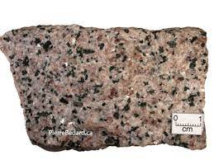

Analyse :

D’après mes résultats, les inconnues C a comme résultats qu’il est de couleur Ro (rose) ce qui signifie que c’est de couleur rose donc c’est du feldspath.

En se fiant à ce résultat, alors le feldspath serait l’inconnue #27

Conclusion :

Mon hypothèse est vraie.